NOWE MOŻLIWOŚCI KSZTAŁCENIA ZAWODOWEGO W CZARNKOWIE
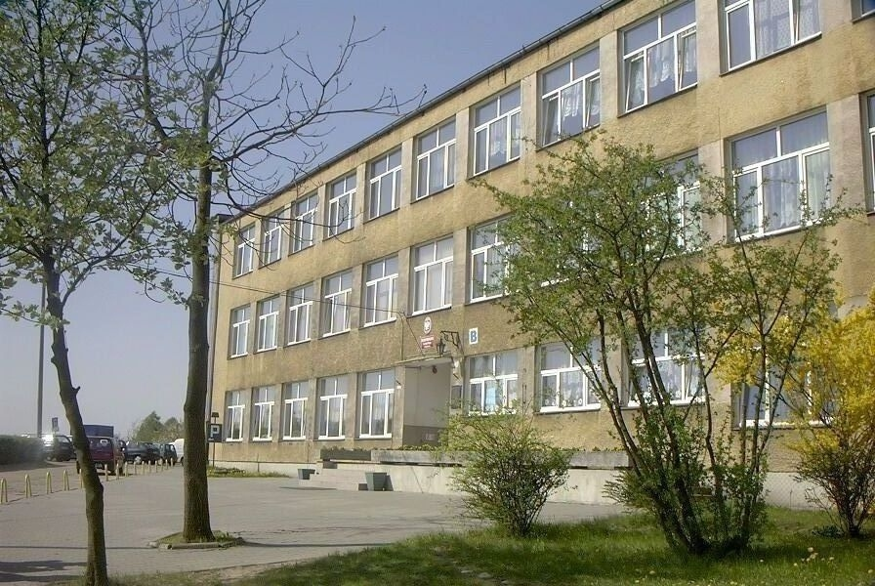

W roku szkolnym 2016/2017 absolwentom gimnazjów oferujemy możliwość zdobycia zawodu i kwalifikacji uznawanych na rynku polskim i niemieckim. Zespół Szkół Ponadgimnazjalnych im. J. Nojego
w Czarnkowie wspólnie z firmą STEICO sp. z o. o. rozpocznie kształcenie młodzieży w zawodzie stolarz dającym możliwość pozyskania kwalifikacji w niemieckim zawodzie - holzmechaniker.
Młodocianym pracownikom zostaną zaoferowane atrakcyjne, ponadstandardowe możliwości wynagrodzenia i rozwoju.
Gimnazjalistów, ich wychowawców oraz rodziców zachęcamy do odwiedzin w firmie STEICO sp. z o. o. w Czarnkowie oraz Zespołu Szkół Ponadgimnazjalnych im. J. Nojego w Czarnkowie.
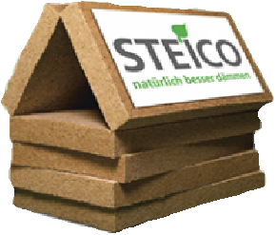
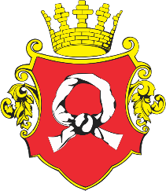
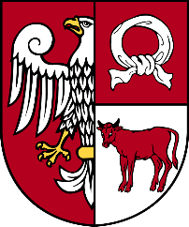

Powiat Czarnkowsko-Trzcianecki Czarnków

ZESPÓŁ SZKÓŁ PONADGIMNAZJALNYCH IM. J. NOJEGO W CZARNKOWIE
64-700 Czarnków, ul. Chodzieska 29
tel:(067) 255 23 27, fax: (067) 255 23 46
zsp@zspczarnkow.edu.pl
STEICO Sp. z o.o. mantaj@steico.pl
64-700 Czarnków tel. 608 439 860
ul. Przemysłowa 2

